
Informazione stampa
19 Marzo 2014

Nuovo 9G-TRONIC: crescono comfort e piacere di guida, scendono i consumi

Sommario
Versione breve  Nuovo cambio automatico a nove rapporti su Classe E 350 BlueTEC  Debutta il nuovo 9G-TRONIC  Versione lunga  Viaggio all’interno del 9G-TRONIC  Soluzioni innovative per il massimo comfort e una straordinaria efficienza energetica  Elettronica al servizio del cambio  Intelligenza artificiale per una esperienza di guida coinvolgente come non mai  Un cambio frutto di sviluppo interno  Il meglio su 85 miliardi di possibilità  Retrospettiva sui cambi automatici  22 milioni di cambi automatici Mercedes-Benz  Dati tecnici 9G-TRONIC / E 350 BlueTEC | 2  5  14  18  22  28

Nuovo cambio automatico a nove rapporti su Classe E 350 BlueTEC

Debutta il nuovo 9G-TRONIC

Il primo cambio automatico con convertitore di coppia a nove rapporti, 9G-TRONIC, sarà introdotto da subito nelle linee produttive. Grazie a questo innovativo sistema di trasmissione, il sei cilindri diesel della E 350 BlueTEC sarà tra i più efficienti della sua categoria. Il nuovo 9G-TRONIC consente, infatti, un’importante riduzione dei consumi nel ciclo combinato che, nel caso della E 350 BlueTEC, scendono a 5,3 litri di gasolio per 100 km (19 km/ litro). Eccezionale comfort di trazione e straordinaria fluidità di innesto dei rapporti testimoniano ancora una volta la qualità tipica del Marchio.

Classe E 350 BlueTEC Berlina, con motore diesel V6 da 185 kW (252 CV) e con il nuovo 9G-TRONIC di serie, vanta consumi medi nel ciclo combinato di 5,3 l/100 km (Station Wagon 5,5 l/100 km), a fronte di emissioni di CO2 di 138 g/km (Station Wagon 144 g/km). Ciò significa che i nuovi modelli con 9G-TRONIC battono i loro predecessori sia per contenimento di consumi che di emissioni di CO₂. Il maggior numero e spaziatura dei rapporti migliorano in maniera considerevole il comfort di trazione e lo sfruttamento della potenza del motore in fase di avanzamento.

Interazione perfetta: E 350 BlueTEC con motore diesel V6 e 9G-TRONIC

La riduzione complessiva del livello del regime fornisce un duplice contributo: da un lato migliora i valori NVH, aumentando quindi il comfort, dall’altro diminuisce la rumorosità esterna anche di 4 dB(A), quindi l’inquinamento acustico ambientale. In termini di economia dei consumi, Classe E 350 BlueTEC con 9G-TRONIC, beneficia soprattutto dell’elevata efficacia del cambio. L’ampia spaziatura di 9,15 dalla prima alla nona, oltre a permettere una sensibile riduzione del livello del numero di giri che risulta decisiva per l’elevata efficienza energetica e il comfort di marcia. Il 9G-TRONIC reagisce con estrema prontezza, aumentando il piacere di guida, soprattutto in modalità Manual e ed S.
Un vasto pacchetto di misure assicura il particolare comfort di innesto del nuovo 9G-TRONIC, caratteristica tipica dei cambi automatici Mercedes-Benz. Tali misure comprendono l’innovativo comando diretto, che consente tempi di innesto brevi e appena percepibili. La combinazione di ammortizzatore torsionale a doppia turbina e tecnologia a pendolo centrifugo nel convertitore assicura un eccezionale comfort di trazione. Grazie alla maggiore spaziatura dei rapporti, si possono, inoltre, raggiungere velocità più elevate a regimi più bassi, con un comfort ancora maggiore. Per fare un esempio concreto, in 9ª marcia a 120 km/h il regime del motore è di appena 1.350 giri/min circa.

High-tech per una trasmissione senza precedenti

Gli ingegneri addetti allo sviluppo del nuovo 9G-TRONIC hanno prestato particolare attenzione anche alla questione della “costruzione leggera compatta”. Nonostante due rapporti in più e una coppia massima trasferibile che può raggiungere i 1.000 Nm, oltre ad essere più leggero, il cambio ha un ingombro minore rispetto al precedente. La bipartizione della scatola del cambio è stata mantenuta: la scatola del convertitore è in alluminio leggero, mentre quella del cambio con coppa dell’olio in materiale sintetico di peso ottimizzato è in una lega di magnesio ancora più leggera. Un altro obiettivo era la realizzazione di nove posizioni del cambio con un numero minimo di rotismi epicicloidali ed elementi di comando. Grazie a un’intensa attività di riproduzione e analisi a sistema computerizzate questo obiettivo è stato raggiunto, con appena quattro semplici treni planetari e sei elementi di comando. Tre sensori del numero di giri monitorano il funzionamento e forniscono alla gestione del cambio i dati necessari per la massima efficacia di innesto. In questo modo, se la situazione lo richiede, in fase di accelerazione o decelerazione è possibile saltare più di una marcia per innestare quella desiderata. Il nuovo cambio automatico è dotato di due pompe, in modo che l’apporto di olio leggero sintetico Fuel Economy di seconda generazione, resistente al taglio e di lunga durata, sia affidabile e allo stesso tempo efficiente dal punto di vista energetico. La pompa principale meccanica con struttura disassata estremamente ridimensionata ed azionamento tramite catena è posta accanto all’albero primario ed è affiancata da una pompa supplementare elettrica separata.

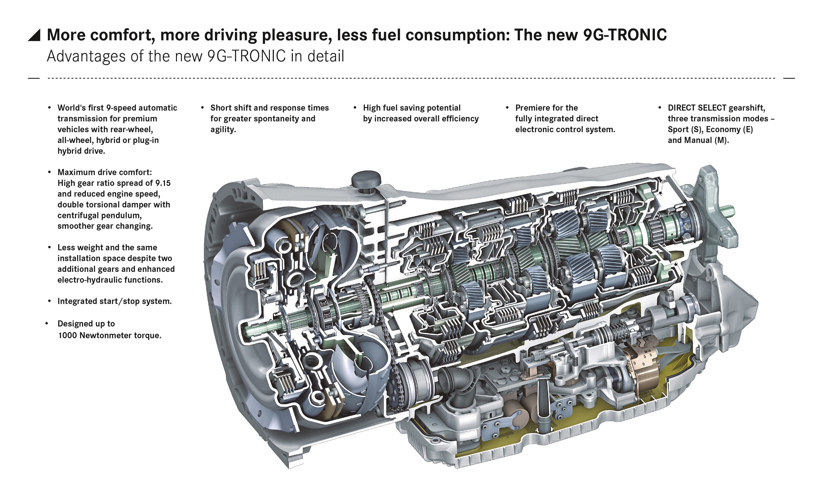

Questa struttura da un lato permette di regolare attivamente la portata volumetrica di olio lubrificante e di raffreddamento in funzione del fabbisogno e dall’altro rende il 9G-TRONIC compatibile per la funzione start/stop. Per la prima volta al mondo poi un cambio meccanico epicicloidale a nove rapporti dispone di un comando diretto, che permette di accrescere sensibilmente l’efficienza idraulica all’interno del cambio.

Circa 22 milioni di cambi automatici di Mercedes-Benz dal 1961

Da oltre 50 anni Mercedes-Benz sviluppa e produce eccellenti cambi automatici, caratterizzati da eccezionale comfort di innesto, straordinaria efficienza energetica e superiore durata. Nel complesso fino ad oggi dallo stabilimento di produzione di Stoccarda-Hedelfingen, non lontano dalla sede centrale del Gruppo a Stoccarda-Untertürkheim, sono usciti circa 22 milioni di cambi automatici per autovetture. Il 9G-TRONIC, compatibile con trazione posteriore, integrale, ibrida e anche ibrida plug-in, nei prossimi anni sarà utilizzato in quasi tutte le serie e per quasi tutte le motorizzazioni.

Ulteriori informazioni su media.mercedes-benz.it e media.daimler.com
Viaggio all’interno del 9G-TRONIC

Soluzioni innovative per il massimo comfort e una straordinaria efficienza energetica

- Concept brevettato con quattro treni planetari e sei elementi di
comando
- Nove posizioni del cambio con ampia spaziatura di 9,15
- Nuovo convertitore di coppia con un ottimo rendimento del 92%
- Più comfort: ammortizzatore torsionale a doppia turbina con pendolo
centrifugo e frizione di esclusione del convertitore con molla di ritorno
- Apporto di olio in funzione del fabbisogno: pompa a palette
estremamente efficiente e pompa supplementare elettrica
- Innovazione: albero di trasmissione primario con tre fori profondi
- Costruzione leggera compatta per una riduzione di ingombro e peso

In un classico cambio automatico l’elemento di partenza è rappresentato dal convertitore di coppia idrodinamico. Nel nuovo 9G-TRONIC gli ingegneri sono riusciti ad ottimizzare il circuito idraulico nel convertitore aumentando il rendimento fino al 92%. Un simile valore si rivela fondamentale sul fronte del contenimento dei consumi minimizzando così le perdite imposte dalle leggi della fisica riguardanti la trasmissione della coppia motrice all’albero di ingresso del cambio. In breve: il 9G-TRONIC trasforma la quasi totalità della potenza del motore in forza di trazione. Nella caso dell’7G-TRONIC di prima generazione risalente al 2003, il rendimento di questo componente era ancora pari all’85%.

Il calore prodotto in esercizio viene efficacemente dissipato tramite il radiatore olio del cambio. Il 9G-TRONIC non necessita di un ulteriore radiatore per il riscaldamento dell’olio del cambio neanche in caso di avviamento a freddo in condizioni estreme. L’olio leggero sintetico Fuel Economy di 2ª generazione garantisce massima affidabilità di impiego anche a temperature estremamente rigide.

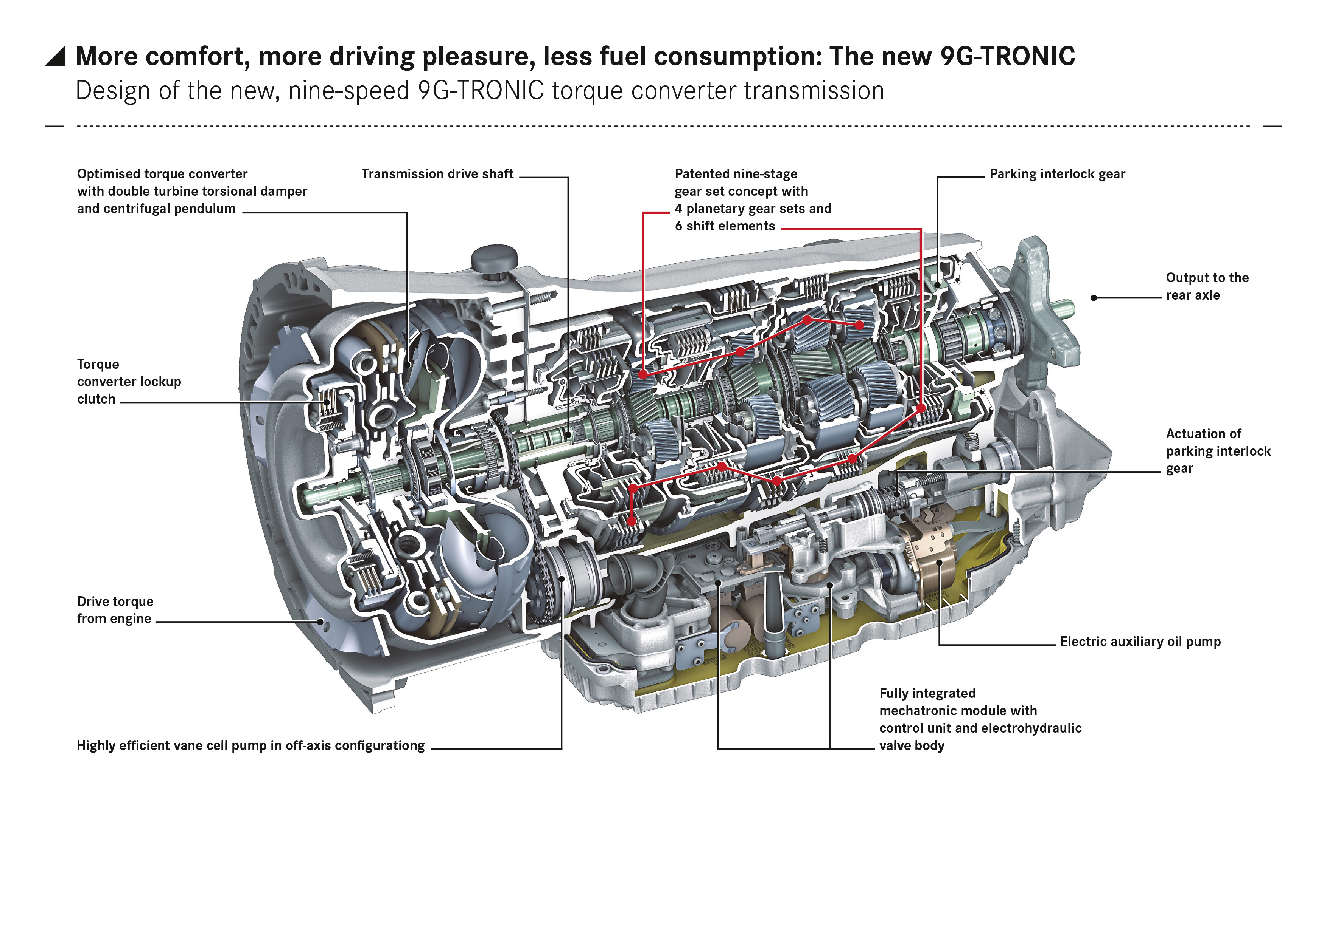

Maggiore comfort: ammortizzatore torsionale a doppia turbina e tecnologia a pendolo centrifugo

Tra i dettagli più importanti che aumentano il comfort riducendo nel contempo i consumi figura l’ammortizzatore torsionale che assorbe ancora più efficacemente irregolarità torsionali e vibrazioni nel cambio. In questo caso si applica un principio base della fisica: minore il regime del motore, la velocità e il numero cilindri, più queste possono essere percepite. Di qui l’annoso dilemma tra comfort ed economia dei consumi, la cui soluzione è rappresentata dall’impiego di un ammortizzatore torsionale a doppia turbina, dotato in più di un pendolo centrifugo. A seconda del numero di giri, sposta il baricentro garantendo così comfort senza compromessi con buona pace dei consumi.

Inoltre, l’ammortizzazione ottimizzata consente una sensibile riduzione dello slittamento della frizione di esclusione del convertitore già ai bassi regimi, garantendo un’ulteriore riduzione dei consumi. Per la prima volta, è stata integrata nel 9G-TRONIC una molla di ritorno nella frizione di esclusione del convertitore. Finora l’esclusione del convertitore tramite una frizione a dischi multipli avveniva esclusivamente in modo idraulico. Con l’impiego della molla di ritorno, l’innesto risulta sempre affidabile e confortevole anche al regime del minimo.
Concept di cambio a nove rapporti brevettato a livello internazionale

A seguito di un’intensa attività di riproduzione e analisi a sistema computerizzate, i nove rapporti con quattro semplici treni planetari e sei elementi di comando sono diventati realtà. Mercedes-Benz ha deciso di far brevettare a livello mondiale questa specifica configurazione, la migliore possibile a detta degli ingegneri della Stella. Un rotismo epicicloidale è composto dalla corona esterna, dalla ruota solare interna e dal planetario situato nel mezzo con i quattro rispettivi satelliti. Nel 9G-TRONIC sono necessari quattro satelliti affinché la coppia attesa che può raggiungere 1.000 Nm possa essere trasmessa in modo affidabile nelle future configurazioni tra motore e cambio.
Corona, planetario e ruota solare di un rotismo epicicloidale vengono collegati tramite supporti e frizioni a dischi multipli oppure frenate dai freni multidisco alloggiati nella scatola del cambio. I satelliti possono così trasmettere la coppia motrice ai denti interni della corona esterna oppure ai denti esterni della ruota solare interna. È così possibile ottenere diversi rapporti di trasmissione oltre ad invertire all’occorrenza il senso di rotazione, ad esempio per la retromarcia.

Struttura del rotismo epicicloidale

Il rapporto di trasmissione corrisponde al rapporto del numero di denti della corona e quello del pignone. A seconda di quali ingranaggi planetari vengono collegati in serie, bloccati o separati, moltiplicando i singoli rapporti di trasmissione parziali si ottiene il rapporto totale di trasmissione per la rispettiva marcia.
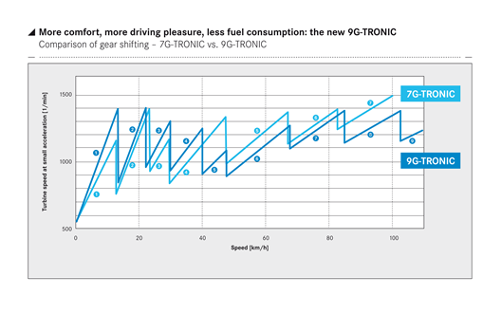

L’innesto dei singoli rapporti nel 9G-TRONIC è affidato alle tre rispettive frizioni a dischi multipli e ai tre freni multidisco. Scopo delle frizioni a dischi multipli è il trasferimento della coppia motrice tra due componenti mediante accoppiamento dinamico. La configurazione di innesto dei rapporti dalla prima alla nona permette un’ampia spaziatura di 9,15. A parità di prestazioni di marcia rispetto al cambio precedente si riduce così drasticamente il livello del numero di giri: un fattore decisivo per l’elevata efficienza energetica e il comfort NVH dei modelli dotati di 9G-TRONIC.

Due pompe per una lubrificazione perfetta

Il 9G-TRONIC è dotato di due pompe, in modo che l’apporto di olio leggero sintetico Fuel Economy di 2ª generazione, resistente al taglio e di lunga durata, sia affidabile e allo stesso tempo molto efficiente dal punto di vista energetico. La pompa principale meccanica con struttura disassata estremamente ridimensionata ed azionamento tramite catena è posta accanto all’albero primario. Finora in un cambio automatico come il 7G-TRONIC la pompa principale dell’olio circondava l’albero di trasmissione ed era caratterizzata da un azionamento diretto. Questo faceva sì che il diametro dell’albero di trasmissione condizionasse le dimensioni minime della pompa. Per ovviare a tale problema, la pompa a palette estremamente efficiente è stata ora posizionata lateralmente accanto all’albero primario (‘disassato’) riducendone così al minimo l’ingombro.
La pompa principale meccanica, che assicura l’alimentazione di olio del cambio automatico ad azionamento elettroidraulico quando il motore a combustione è in funzione, viene supportata da una pompa supplementare elettrica separata. Questa struttura permette di regolare attivamente la portata volumetrica di olio lubrificante e di raffreddamento in funzione del fabbisogno, rendendo al contempo il 9G-TRONIC compatibile per la funzione start/stop. Nelle successive applicazioni ibride, questo apporto supplementare di olio rende inoltre possibile la cosiddetta modalità ‘sailing’, ovvero il mantenimento di una velocità costante senza ricorso al motore a combustione.

A motore spento, per esempio ad un semaforo rosso in modalità start/stop, viene azionata la pompa supplementare elettrica che fornisce una pressione di base predefinita garantendo la disponibilità di tutte le funzioni necessarie. Se il guidatore intende ripartire a semaforo verde, l’apporto di olio della pompa elettrica garantisce un’accelerazione tanto spontanea quanto agile nel momento in cui viene riavviato il motore a combustione. Anche in determinate condizioni di esercizio a motore acceso, la pompa supplementare supporta la pompa principale, ad esempio in caso di regimi molto bassi oppure a temperature molto elevate. In questo caso, la portata volumetrica di olio viene calibrata in funzione del fabbisogno per garantire fluidità di innesto o gestire l’esigenza di un maggiore raffreddamento.

Questo concetto innovativo di bilancio dell’olio che utilizza una pompa principale meccanica ed una supplementare elettrica, abbinato alla gestione dell’olio in funzione del fabbisogno, rappresenta circa il 54% di tutto il potenziale di risparmio di carburante del 9G-TRONIC. La correlazione è evidente: la maggiore efficienza delle pompe consente di far fluire nel cambio una quantità inferiore di lubrificante favorendo così un aumento del rendimento complessivo, risultato a cui contribuisce l’adozione dell’olio leggero completamente sintetico Fuel Economy precedentemente citato.

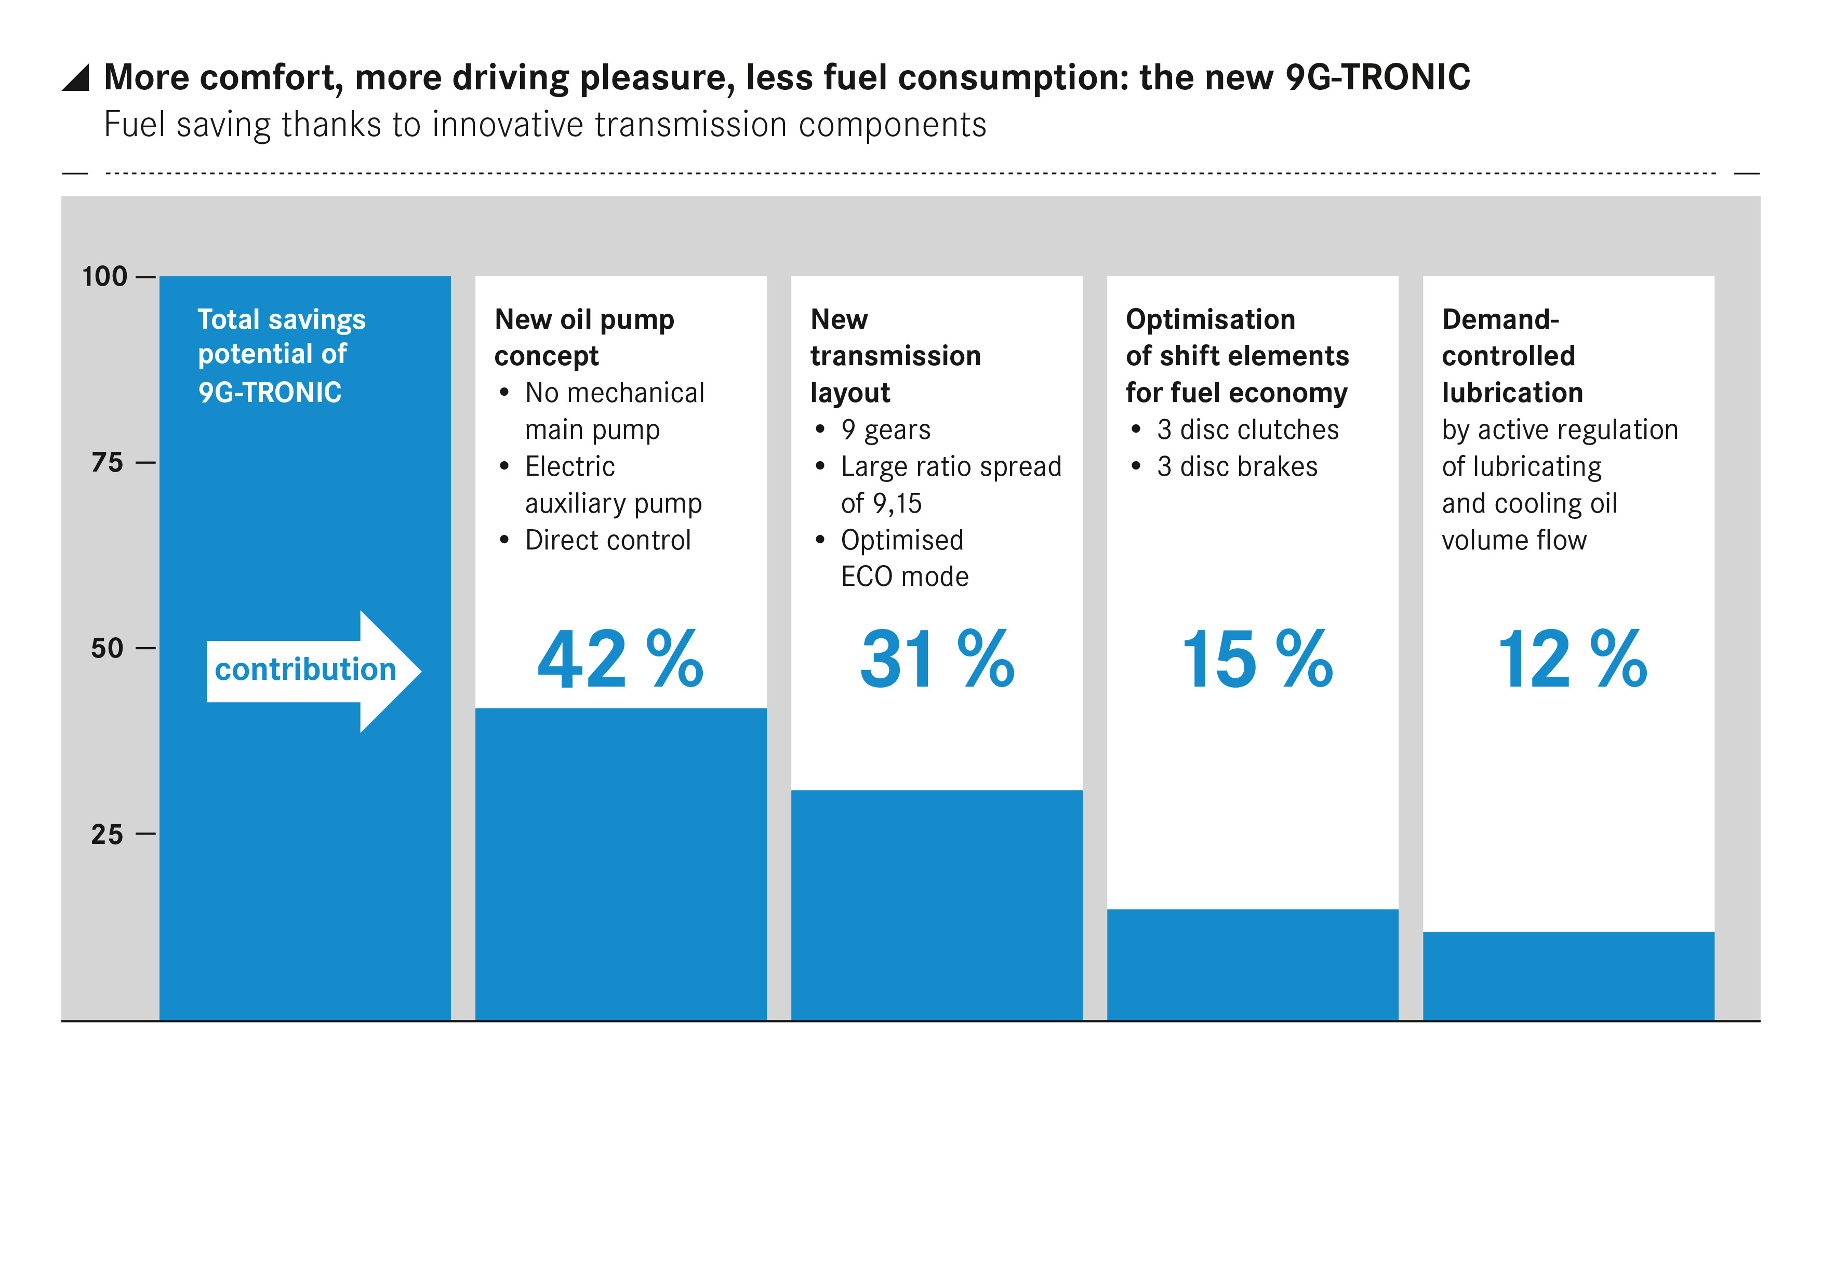

Massima precisione: albero di trasmissione primario con tre fori profondi

L’albero di trasmissione primario è un altro highlight tecnico del 9G-TRONIC. Con i suoi 550,9 mm, è uno degli alberi più lunghi di tutta l’industria automobilistica. Oltre a svolgere il suo ruolo principale di trasmissione della coppia motrice, presiede ad una serie di altre funzioni: grazie ad un sofisticato sistema interno di condotti, l’albero sovraintende anche a funzioni assai diversificate di lubrificazione, raffreddamento e controllo.
Lato motore, un foro assiale del diametro di qualche centimetro garantisce l’apporto di olio al rotismo epicicloidale anteriore diramandosi poi attraverso fori trasversali più piccoli. Decisamente più interessanti sono i fori lato trasmissione dell’albero primario. Vengono praticati infatti ben tre fori paralleli ognuno del diametro di 6,1 mm nell’albero di trasmissione che presenta un diametro interno di 16 millimetri, fino ad una profondità di 361,5 mm. Nel 9G-TRONIC i tre fori profondi assolvono a diverse funzioni: tramite i fori trasversali essi assicurano una portata volumetrica di olio prefissata per la lubrificazione e il raffreddamento dei rotismi epicicloidali e degli elementi di comando e, inoltre, svolgono un’importante funzione di controllo trasferendo la pressione di azionamento necessaria alla frizione a dischi multipli e freni multidisco.

Anteprima mondiale per il nuovo procedimento di foratura

La costruzione di un albero con tali caratteristiche è un autentico capolavoro di ingegneria. I requisiti per un sistema a tre fori sono estremamente rigidi. Nessun’altra Casa automobilistica o costruttore di macchinari aveva mai osato cimentarsi prima in un progetto che presentasse un tale rapporto tra diametro e profondità del foro.
Per chiarire meglio i requisiti: i fori profondi, per tutta la loro lunghezza di 361,5 mm, devono soddisfare esattamente i requisiti con una precisione al micrometro (1/1000 di millimetro). La lavorazione deve rispettare specifiche geometriche precise:

- Distanza e parallelismo tra i fori
- Distanza e parallelismo dei fori rispetto alla superficie esterna dell’albero
- Assenza di torsioni nel processo di foratura (twisting)
- Posizionamento radiale dei tre fori profondi per assicurare la continuità con
i fori trasversali
- Profondità corretta per ogni singolo foro
- Lavorazione priva di residui o sfridi (finissimi) che permangono nel foro

Riduzione dei lubrificanti di raffreddamento del 99,9%
Se poi questo non fosse stato ancora abbastanza gli addetti allo sviluppo hanno provveduto ad alzare ulteriormente la posta in gioco. La lavorazione avrebbe dovuto richiedere la minor quantità possibile di liquidi di raffreddamento e lubrificanti. Si sarebbe infine dovuto evitare l’impiego delle complesse guide per punte di lunghezza pari a 370 millimetri e i tempi di lavorazione avrebbero dovuto risultare sensibilmente più bassi. L’implementazione di tali requisiti ha condotto a risultati straordinari. Nella produzione dell’albero motore 9G-TRONIC è stato possibile evitare completamente il ricorso ai consueti lubrificanti di raffreddamento.

Nel processo di foratura è sufficiente lubrificare con una finissima miscela di olio e aria che raggiunge la sede deputata attraverso un condotto nelle punte di foratura profonda, chiamate punte a tubi singoli. Il calore prodotto e gli sfridi vengono rimossi efficacemente e senza residui grazie ad una scanalatura laterale su queste punte a tubi singoli. I risparmi generati da questa tecnologia, nota come lubrificazione a quantità minima (MMS), sono straordinari. Rispetto al tradizionale procedimento di fabbricazione, l’impiego di lubrificanti si riduce del 99,9%. Ciò significa che, se finora erano necessari circa 18.000 litri di lubrificante di raffreddamento all’ora, l’MMS limita l’utilizzo a 0,3 litri. O per rendere la cosa ancora più evidente... al posto della capacità di un’autocisterna, è ora sufficiente solo il contenuto di un normale bicchiere per garantire la stessa elevata qualità delle lavorazioni.

Tempi di lavorazione più brevi per una qualità ancora superiore

I tempi di lavorazione per albero si sono ridotti altrettanto notevolmente garantendo ciononostante un aumento della qualità di produzione. Per minimizzare il tempo ciclo nel processo produttivo, gli ingegneri hanno eliminato le specifiche boccole di guida nella foratura. I fori profondi vengono eseguiti dalle cosiddette macchine “a mano libera” con la massima precisione dimensionale.

Le suddette punte a tubi singoli in metallo duro integrale sono inoltre garanzia di un’elevata velocità di lavorazione. Se nel 7G-TRONIC PLUS i valori si attestavano su 125 mm/min, le nuove punte consentono una lavorazione di oltre 250 millimetri al minuto. Considerando quanto appena detto, la lavorazione dell’albero di trasmissione primario è pari a meno di tre minuti, circa il 63% in meno rispetto al tempo ciclo nel processo produttivo del 7G-TRONIC PLUS.

Con le suddette ottimizzazioni Mercedes-Benz continua a portare avanti il progetto “Green Production” all’interno dei propri stabilimenti facendo registrare non solo un incremento in termini di produttività e qualità delle lavorazioni, ma anche una diminuzione dell’inquinamento ambientale grazie al minor impiego di lubrificanti di raffreddamento e al ridotto fabbisogno energetico risultante da tempi di lavorazione più brevi.

Costruzione leggera compatta per una riduzione del peso a parità di ingombro

Nel cambio generazionale dal 7G-TRONIC al 9G-TRONIC, gli ingegneri addetti allo sviluppo hanno prestato particolare attenzione anche alla questione della “costruzione leggera compatta”. Nonostante due rapporti in più e una coppia massima trasferibile che può raggiungere i 1.000 Nm, il nuovo cambio automatico vanta lo stesso ingombro del suo predecessore, il 7G-TRONIC PLUS, oltre ad essere più leggero di un chilogrammo.
La bipartizione della scatola del cambio è stata mantenuta: la scatola del convertitore è composta da una lega di alluminio leggero. La scatola del cambio con coppa dell’olio in materiale sintetico di peso ottimizzato è in una lega di magnesio ancora più leggera.
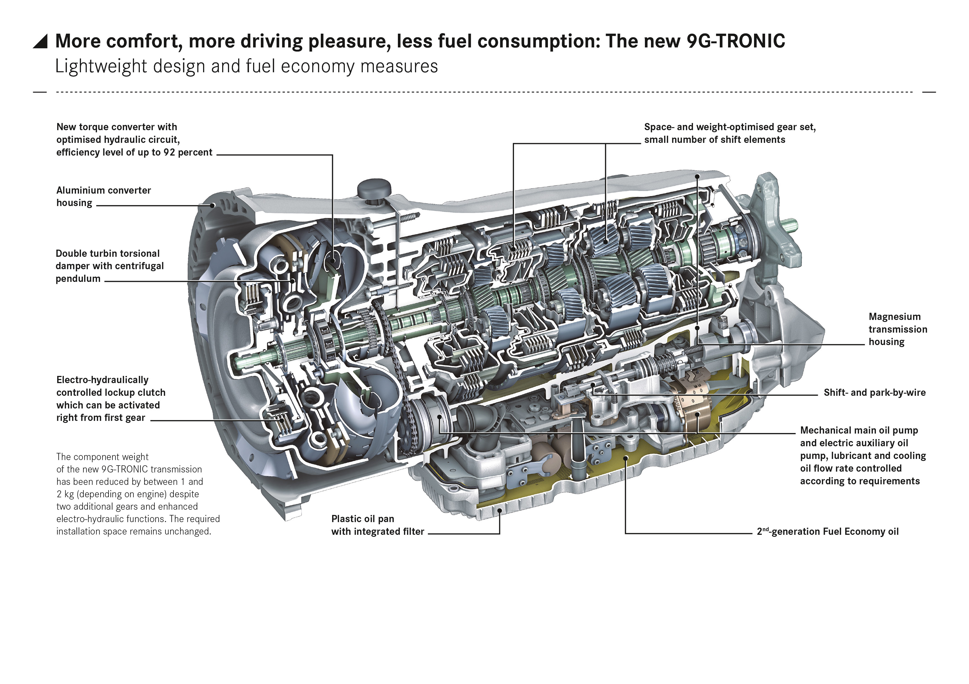

Elettronica al servizio del cambio

Intelligenza artificiale per un’esperienza di guida coinvolgente come non mai

- Il regno della meccatronica: gestione del cambio totalmente integrata
- Tutti i componenti di innesto, lubrificazione e controllo integrati
completamente nella scatola
- Sensoristica completa per superiore fluidità di innesto
- Ottimizzazione della compatibilità elettromagnetica per massima affidabilità di funzionamento
- Tre programmi di marcia: Economy, Sport e Manual

Caratteristica distintiva del 9G-TRONIC è la “gestione del cambio totalmente integrata”. Il principio di questa modalità costruttiva è il seguente: tutti i componenti per i processi di innesto, lubrificazione e controllo sono completamente integrati nella scatola del cambio migliorando così la qualità di azionamento e l’affidabilità del 9G-TRONIC. Il nuovo comando diretto consente uno sfruttamento più efficiente della potenza idraulica. Il comando diretto prevede il collegamento diretto tra l’elemento di innesto idraulico e la valvola elettromagnetica. I cuscinetti idraulici hanno soltanto un terzo del diametro originario. In questo modo il comando dei sei elementi di innesto sopra descritti (tre frizioni a dischi multipli, tre freni multidisco) risulta notevolmente più veloce ed efficiente.

Centro di controllo del 9G-TRONIC integrato nell’architettura elettronica del veicolo

Nella “gestione del cambio totalmente integrata”, il comando della pompa elettrica dell’olio del cambio, la centralina, l’attivazione dell’elettromagnete e tutta la sensoristica con i sensori del numero di giri, della temperatura, della pressione e della posizione sono collegati su un unico supporto. La centralina rappresenta la centrale di comando del 9G-TRONIC ed è integrata nell’architettura elettronica del veicolo. Oltre alle informazioni interne al cambio, il sistema di controllo 9G-TRONIC integrato raccoglie le informazioni sul controllo della trasmissione (ad es. regime del motore, posizione del pedale dell’acceleratore), sui sistemi di dinamica di marcia (angolo di sterzata, dinamica longitudinale e trasversale) e sui sistemi di sicurezza (interventi dell’ABS, BAS Plus, COLLISION PREVENTION ASSIST, DISTRONIC) e, in funzione dei dati ricevuti, può monitorare in modo ottimale tutte le operazioni di innesto.

Ne conseguono, inoltre, vantaggi in termini di compatibilità elettromagnetica (CEM) in quanto si evita che i diversi componenti elettronici interferiscano tra loro. È quanto hanno dimostrato numerosi test nel laboratorio CEM. Il software utilizzato per tutti i processi di controllo è stato sviluppato internamente dagli ingegneri del Mercedes-Benz Technology Center (MTC). Unicamente la centralina, ovvero l’hardware, è stata prodotta da un fornitore esterno.

Oltre ai sensori di temperatura, pressione e posizione, tre sensori del numero di giri monitorano costantemente le condizioni di funzionamento del 9G-TRONIC e forniscono al comando del cambio i seguenti dati per l’ottimizzazione della procedura di innesto:

- Numero di giri interni del cambio (numero di giri dell’albero di trasmissione primario)
- Numero di giri della turbina (numero di giri in uscita del convertitore di coppia)
- Numero di giri in uscita.

Grazie alla completa sensoristica connessa e al costante confronto di tutti i parametri rilevati, se la situazione lo richiede, in fase di accelerazione o decelerazione è possibile saltare più di una marcia per innestare quella desiderata.

Le interazioni: esempio di flusso della forza motrice in prima posizione

Qui di seguito viene riportato un esempio del flusso della forza motrice in prima posizione. Nel sistema sono coinvolti i rotismi epicicloidali 1 / 2 / 3, i freni multidisco A / B e la frizione a dischi multipli E:

- La ruota solare interna del primo treno fa parte dell’albero motore a cui è quindi accoppiata dinamicamente.

- Il planetario del primo treno viene collegato tramite la seconda frizione a dischi multipli alla corona esterna del secondo treno.

- Il freno multidisco A frena la ruota solare interna del secondo treno. In questo modo la coppia aumenta riducendo al contempo il numero di giri.

- La corona esterna del secondo treno presenta un collegamento meccanico con la ruota solare interna della terza corona.
- I satelliti del terzo treno ruotano nella corona esterna frenata dal freno multidisco B e trasmettono l’aumento della coppia all’albero condotto riducendo nel contempo il numero di giri.

- L’albero di uscita ruota con un ridotto numero di giri in entrata e un significativo aumento di coppia nella direzione di rotazione del motore.

- Qui di seguito una rappresentazione grafica:

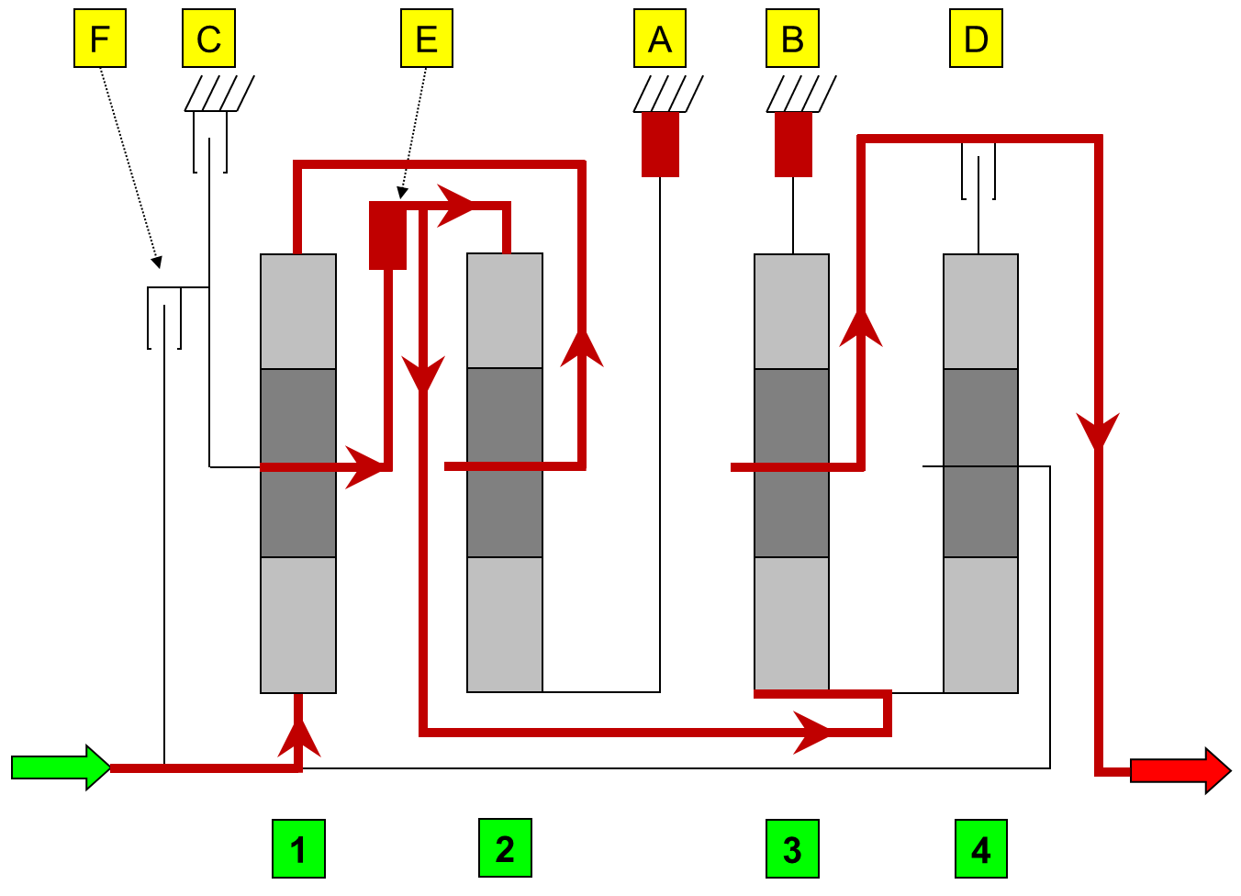

Nella trasmissione della forza motrice valgono i seguenti principi:
- Alle marce più basse viene ridotto il numero dei giri in uscita. Ne risultano velocità inferiori con un contemporaneo aumento della forza di trazione e della coppia sulle ruote motrici.

- Viceversa, alle marce più elevate il numero di giri in uscita è sensibilmente più elevato. Ne risultano velocità maggiori con una contemporanea diminuzione della coppia sulle ruote motrici.

Varietà di programmi: Economy, Sport, Manual e “short-term M”

I tre programmi di marcia del 9G-TRONIC consentono una strategia di controllo individuale a seconda della situazione del traffico o dello stile di guida personale. Il programma ECO corrisponde ad uno stile di guida molto economico: si verifica un passaggio anticipato al rapporto superiore, il comportamento di marcia risulta nel complesso più “dolce” e supporta chi si trova al volante nell’adozione di uno stile di guida parco nei consumi ai bassi regimi. In modalità SPORT o MANUAL i tempi di risposta e di innesto si riducono e la marcia superiore viene innestata ad un regime più elevato per assecondare uno stile di guida dinamico-sportivo.

Il 9G-TRONIC inoltre offre, come il 7G-TRONIC PLUS, la modalità automatica “short-term M” rendendo così il controllo ancora più facile e confortevole. Ora chi si trova al volante può innestare la marcia desiderata tramite i paddle anche nei programmi di marcia ECO e SPORT, senza prima attivare il programma MANUAL. Qualora il guidatore prediliga ripetutamente un innesto manuale delle marce oppure privilegi uno stile di guida sportivo con livelli più elevati di accelerazione longitudinale e trasversale, la modalità “short-term M” rimane attiva. A differenza della modalità MANUAL attivata in modo permanente, la modalità “short-term M” si disattiva dopo un periodo di tempo prestabilito in cui non si renda necessario un aumento di potenza e viene reimpostato il programma di marcia originario.

Il comando del 9G-TRONIC è analogo a quello del predecessore, il 7G-TRONIC: R, N e D vengono selezionati tramite la leva selettrice DIRECT SELECT posta a destra del piantone dello sterzo mentre i tre programmi di marcia ECO, SPORT e MANUAL vengono attivati tramite un tasto nella consolle centrale. Altrettanto invariati sono rimasti l’ormai consolidato posizionamento ed azionamento dei paddle al volante. Il display centrale nel quadro strumenti circolare centrale fornisce informazioni sul rapporto innestato e sul programma di marcia selezionato (ad es. “D9 E” = nona marcia, programma ECO).
Un cambio frutto di sviluppo interno

Il meglio su 85 miliardi di possibilità

- Innovativa attività di riproduzione e analisi a sistema computerizzate
per la definizione del concept del cambio 9G-TRONIC
- Esaminate 85 miliardi di strutture di cambio
- Messa a punto ottimale grazie al nuovo banco di prova della catena cinematica
- Prototipi testati su 5 milioni di chilometri

Il 9G-TRONIC è stato concepito e implementato seguendo un procedimento di sviluppo completamente nuovo. Per la prima volta è stata effettuata un’intensa attività di riproduzione e analisi a sistema computerizzate per la definizione del concept del cambio. Gli addetti allo sviluppo sono riusciti a definire e implementare una soluzione ottimale dalle oltre 85 miliardi di strutture teoriche possibili risultanti dalla combinazione di rotismi epicicloidali, rapporti di trasmissione ed elementi di comando per un cambio automatico a nove rapporti.

Mercedes-Benz ha messo la firma su questa configurazione facendola brevettare in tutto il mondo. Un altro obiettivo era la realizzazione di nove posizioni del cambio con un numero minimo di rotismi epicicloidali ed elementi di comando. Grazie alla suddetta riproduzione digitale della trasmissione, è stato possibile raggiungere tale obiettivo con solo quattro semplici rotismi epicicloidali e sei elementi di comando.

Il nuovo approccio di sviluppo in fase concettuale non è un programma per la progettazione di un cambio automatico finito che necessita solo di essere realizzato. Al contrario, dopo una prima fase in cui vengono passate in rassegna le diverse strutture di trasmissione con precisi parametri segue la ricerca di una soluzione ottimale per una trasmissione completa. Da un lato devono essere rispettate tutte le specifiche funzionali e dall’altro è necessario tenere conto dell’ingombro massimo consentito.

Test virtuali per la verifica di hardware e software

Già prima che iniziassero i test pratici del nuovo 9G-TRONIC sui banchi di prova o sui prototipi, gli addetti allo sviluppo avevano effettuato numerosi test virtuali. Utilizzando i processi “Software in the Loop” (SiL) oppure “Hardware in the Loop” (HiL), ogni nuova funzione del software è stata scrupolosamente verificata in tutto il sistema di gestione del cambio. A tal fine l’intera architettura elettronica del 9G-TRONIC con tutte le centraline, i sensori, i cavi, gli attuatori nonché il software di comando è stata realizzata prevedendo un’interfaccia con un simulatore digitale allo scopo di riprodurre le reali condizioni di esercizio con i parametri più diversi. I risultati dei test hanno quindi permesso di ottimizzare la gestione del cambio. In una seconda fase sono state condotte numerose e specifiche prove pratiche che si sono dimostrate estremamente impegnative considerando le diverse tipologie di impiego del 9G-TRONIC, dalle berline alle sportive passando per i fuoristrada. I prototipi non hanno avuto vita semplice: come quando si effettua un test su una nuova generazione di veicoli, anche il 9G-TRONIC ha dovuto dimostrare il proprio valore in tutte le condizioni reali in cui un veicolo può imbattersi: test su strada e off-road, con rimorchio, lunghi viaggi a pieno carico, strade di montagna oppure il traffico stop&go dei centri città.

Affinché il 9G-TRONIC garantisse affidabilità assoluta anche nelle condizioni climatiche più estreme, dal rigido freddo polare al caldo tropicale, è stato condotto un programma mondiale di test appositamente studiato per i particolari requisiti di un cambio automatico in grado di tener conto di tutte le zone climatiche. Questi test di guida sono stati poi completati da ulteriori prove nelle ultramoderne gallerie del vento climatiche di Sindelfingen. All’interno dei tunnel, su banchi di prova a rulli, possono essere impostate e mantenute costanti temperature dai -40°C ai +60°C e velocità fino a 200 km/h. Queste condizioni standardizzate consentono di mettere a punto i veicoli molto più velocemente e precisamente.

Debutto del nuovo banco di prova per la catena cinematica del veicolo (FATS)

Il nuovo banco di prova per la catena cinematica del veicolo (FATS) è uno dei più moderni del suo genere nell’industria automobilistica ed è stato impiegato per la prima volta nella fase di sviluppo del 9G-TRONIC. A differenza dei tradizionali banchi di prova a rulli, i veicoli da sottoporre al test FATS montano ruote che in fase di test non girano. Vengono infatti impiegate ruote speciali che hanno una trasmissione passante a ruota libera e consentono, tramite gli alberi test, un accoppiamento diretto dell’asse anteriore e dell’asse posteriore con l’impianto. Ognuno dei quattro alberi test trasmette a sua volta ai mozzi la coppia generata dal motore elettrico a seconda del rispettivo programma di test. Grazie a questa configurazione, tutta la catena cinematica e i tutti sistemi di dinamica di marcia vengono sollecitati come se si trovassero in condizioni reali su strada.

Il FATS consente inoltre la simulazione di tutte le condizioni di marcia e di strada, motivo per cui questo impianto viene anche soprannominato banco di prova “Road to rig” riferendosi al trasferimento dei test in sale prova dinamiche. Il nuovo banco di prova può testare la dinamica della catena cinematica di un veicolo con i più svariati parametri, dai valori di “µ-split” (valori di aderenza diversi tra il lato destro e sinistro della corsia) e “µ-jump” (valori di aderenza diversi tra avantreno e retrotreno) passando per la cosiddetta “scacchiera” (valori diversi di aderenza in diagonale tra gli assi) fino alle salite e alle discese oppure alle numerose manovre. Ciò non era stato possibile finora in quanto i tradizionali banchi di prova a rulli non potevano simulare questi parametri di test.

Oltre che di un programma automatico in cui i diversi elementi di controllo del 9G-TRONIC vengono azionati da un robot e vengono eseguiti test standardizzati, il FATS prevede anche una modalità manuale. Durante la misurazione gli ingegneri prendono posto all’interno del veicolo e azionano i rispettivi comandi come se fossero su strada. In questo modo possono essere individuati in modo mirato eventuali problemi che in un tradizionale test emergono solo in modo irregolare o casuale così da adottare le appropriate contromisure.

Con blocco o in movimento: banchi di prova di resistenza e verifica dell’alimentazione di olio

Oltre al FATS, durante la fase di sviluppo del 9G-TRONIC sono stati impiegati altri sistemi per verificare la resistenza e l’alimentazione di olio nel cambio in tutte le possibili condizioni. Sul cosiddetto banco di prova con blocco, la catena cinematica viene assemblata con motore, 9G-TRONIC e albero cardanico e messa alla prova su percorsi test precedentemente registrati e digitalizzati, ad esempio con lunghe percorrenze ad alta velocità su un circuito ovale oppure su ripide pendenze in montagna con e senza rimorchio. In questo modo vengono simulate le resistenze al rotolamento da parte di un motore elettrico accoppiato all’albero cardanico.

Poiché la modellazione al computer consente di rappresentare solo parzialmente la corretta alimentazione di olio e il necessario livello di riempimento nel cambio in tutte le condizioni di esercizio, gli ingegneri hanno creato un banco di prova con uno “sguardo a raggi x”. Per farlo, hanno realizzato la scatola del cambio del 9G-TRONIC in plastica trasparente e resistente, vi hanno installato il blocco completo del cambio automatico montando poi questo “9G-TRONIC trasparente” su uno speciale banco di prova in movimento. Nei test successivi, questo cambio trasparente viene sottoposto a diversi regimi, temperature dell’olio da -20°C a +120°C e diversi angoli di ribaltamento in senso longitudinale e trasversale per simulare i due rispettivi tipi di accelerazione. In questo processo il circuito dell’olio viene monitorato grazie a telecamere HD e, se necessario, ottimizzato.

Grazie all’intensa preparazione con test virtuali e ai numerosi test sui banchi di prova, è stato possibile avviare i test pratici con prototipi aventi un elevato grado di maturità, il che ha reso l’intero svolgimento dei test molto più efficace. Nelle prove pratiche integrative, considerando i prototipi più diversi, sono stati percorsi oltre 5 milioni di chilometri. Il complesso programma di collaudo garantisce l’elevata affidabilità tipica del Marchio e la lunga durata del 9G-TRONIC.
Retrospettiva sui cambi automatici

22 milioni di cambi automatici Mercedes-Benz

- 1961: primo cambio automatico Mercedes-Benz
- Mercedes-Benz produce il primo cambio automatico con convertitore di coppia a sette rapporti a comando elettronico, il 7G-TRONIC
- Il 9G-TRONIC rappresenta già la settima generazione di cambio automatico firmato Mercedes-Benz

Per accrescere il comfort di innesto, Mercedes-Benz decise molto presto di sviluppare cambi in grado di supportare sempre più chi si trova al volante. Già il modello 770 “Grand Mercedes”, presentato nel 1930, era dotato di un cambio semiautomatico ad aspirazione per la marcia moltiplicata. Con questa pietra miliare Mercedes-Benz compì un primo passo sulla strada verso il cambio automatico. Il primo cambio automatico vero e proprio, un cambio automatico con convertitore di coppia a tre rapporti, fu tuttavia opera dell’americana Borg-Warner e Mercedes-Benz lo offrì a partire dall’autunno 1955 sul modello 300 “Adenauer”.

Nel 1957 venne lanciata la frizione idraulica automatica “Hydrak”, prodotta internamente, disponibile a richiesta per i modelli 190, 219 e 220 S. Il sistema comprendeva un accoppiamento idraulico in fase di spunto, una convenzionale frizione monodisco a secco per l’innesto e il disinnesto dei rapporti in fase di cambio marcia nonché una ruota libera per escludere l’accoppiamento idraulico. Con l’“Hydrak” chi si trovava al volante di una Mercedes-Benz non doveva più azionare la frizione, mentre il cambio di marcia continuava ad essere manuale.

1961: primo cambio automatico firmato Mercedes-Benz

Una totale rivoluzione fu rappresentata dal cambio automatico a quattro rapporti, di sviluppo interno, disponibile dal 1961 inizialmente per Berline, Coupé e Cabriolet della classe superiore; successivamente, si rivelò pionieristico per tutto il settore. A differenza del cambio automatico della Borg-Warner, l’innovativa configurazione non prevedeva l’impiego di alcun convertitore di coppia, bensì un accoppiamento idraulico in grado di ridurre le perdite di potenza. Il cambio epicicloidale a quattro rapporti collegato in serie era composto da due treni planetari, tre frizioni a dischi multipli e tre freni a nastro. Dal 1963 qualsiasi modello di autovettura Mercedes-Benz era disponibile a richiesta con cambio automatico, perfino la sportiva 230 SL.
Il 1972 segnò il passaggio per Mercedes-Benz ad una generazione evoluta di cambi automatici con convertitore di coppia che fino al 1973 si affermarono in tutte le serie come cambi a tre o quattro marce. Dal 1979 Mercedes-Benz adottò una nuova generazione di cambi automatici con convertitore che brillavano per maggiore rendimento, maggiore rapporto di conversione di coppia e ridotto consumo di carburante. Anche la versione per i motori che sviluppavano coppie più elevate era dotata di quattro marce anziché tre. Nel 1989 si aggiunse una variante a cinque rapporti per i modelli a sei cilindri.

Un’altra tappa fondamentale nello sviluppo del cambio automatico venne raggiunta nel 1995 con il nuovo cambio automatico a cinque rapporti che Mercedes-Benz impiegò sui modelli V12 e V8: per la prima volta vennero impiegati insieme comando elettronico e una frizione di esclusione del convertitore. Queste soluzioni si tradussero in un aumento del comfort di marcia e una maggiore economia dei consumi. Il computer del cambio adattava dinamicamente l’innesto in funzione delle condizioni di marcia e dello stile di guida personale. Il sistema elettronico provvedeva inoltre allo spostamento dei punti di innesto nelle salite e nelle discese evitando così improvvisi cambi di marcia che avrebbero invece pregiudicato il comportamento della vettura. Si distingueva inoltre per due programmi di marcia e una moderna costruzione leggera. Nel 1998 la nuova Classe S (serie 220) montava di serie una variante ottimizzata del cambio automatico a cinque marce, il cosiddetto cambio “one-touch” ad azionamento evoluto.

7G-TRONIC: il primo cambio automatico con convertitore di coppia a sette rapporti a comando elettronico

Un altro fiore all’occhiello che Mercedes-Benz presentò nel 2003 fu il 7G-TRONIC, il primo cambio automatico al mondo con convertitore di coppia a sette rapporti a comando elettronico per le autovetture che rese i modelli con la Stella più parchi nei consumi e nel contempo più scattanti, garantendo inoltre un significativo aumento del comfort di innesto. L’impiego di sette rapporti consentiva piccoli salti di regime, un vantaggio per adattare in modo ottimale la trasmissione alla rispettiva situazione di guida. Allo stesso tempo venne incrementata la spaziatura tra la marcia più bassa e quella più alta, un accorgimento che abbassava il numero medio di giri del motore con conseguente riduzione dei consumi e aumento del comfort acustico. In caso di brusca frenata o rapida accelerazione (“kickdown”) le singole marce non venivano più scalate necessariamente in sequenza. All’occorrenza infatti il comando del 7G-TRONIC poteva scalare direttamente dalla settima alla quinta e da qui alla terza. In questo modo, in funzione della situazione di marcia, si rendevano necessari solo due cambi marcia invece di quattro per consentire una rapida accelerazione. Allo stesso tempo anche la qualità di innesto raggiunse livelli ancora più elevati. I cambi marcia risultavano infatti molto più morbidi e quasi impercettibili, soprattutto alle marce superiori.

Nel 2005, sulla nuova Classe M, Classe R e Classe S, Mercedes-Benz rinunciò all’ormai nota leva del cambio automatico sulla consolle centrale inserendo invece una levetta sul piantone dello sterzo con il quale il guidatore gestiva il cambio, il DIRECT SELECT. Ulteriori tasti di innesto sul volante consentivano la preselezione manuale delle sette marce. In questo modo il guidatore poteva sfruttare in modo ottimale la potenza del sei o dell’otto cilindri in tutte le condizioni di marcia.

Dal 2008, Mercedes-Benz SL fu disponibile con 7G-TRONIC Sport e paddle al volante. Disponeva di una funzione di doppietta attivabile con il passaggio manuale ad una marcia inferiore. Questa caratteristica non solo conferiva una nota di sportività, ma svolgeva anche una funzione di sicurezza e comfort in quanto la doppietta equiparava i regimi di albero motore e cambio. Il vantaggio consisteva nel fatto che le operazioni di innesto risultavano ancora più fluide minimizzando le tipiche variazioni di carico in curva. Nel 2009 fece il suo debutto sulla SLS AMG il cambio sportivo a 7 marce AMG SPEEDSHIFT DCT che si distingueva per una rapidità di innesto senza precedenti, praticamente senza interruzioni della forza di trazione. Il guidatore aveva a disposizione quattro diversi programmi di marcia: “C” (Controlled Efficiency), con ottimizzazione dei consumi, “S” (Sport), “S+” (Sport plus) e “M” (Manual). Nei programmi di marcia Sport, Sport plus e Manual era attiva una funzione di doppietta automatica; tutte le modalità potevano essere azionate agevolmente tramite un comando nell’AMG DRIVE UNIT. La funzione RACE START regalava trazione ottimale, al pari del bloccaggio del differenziale meccanico integrato nella scatola del cambio compatta.

2010: sesta generazione di cambio automatico 7G-TRONIC PLUS

Nel 2010 Mercedes-Benz affianca alla nuova generazione di Classe CL (serie 216) l’evoluzione del cambio automatico a sette rapporti: il 7G-TRONIC PLUS. Questo cambio risulta ancora più confortevole, veloce e parco nei consumi rispetto alla prima generazione del 7G-TRONIC. A titolo di esempio, l’accoppiamento al motore che presenta nuovamente una riduzione dello slittamento del convertitore di coppia e una dissipazione inferiore dell’energia interna consentono di ottimizzare il rendimento. Le diverse innovazioni fanno in modo che in modalità ECO sia possibile ridurre il numero di giri del motore contribuendo ad una sensibile riduzione dei consumi. Nel 2012 anche la nuova SL esordisce con il 7G-TRONIC PLUS. Le novità: è il primo veicolo su cui Mercedes-Benz monta l’innovativa leva selettrice DIRECT SELECT nella consolle centrale che ricorda un raffinato joystick. In questo modo il Marchio premium definisce una generazione completamente nuova di cambi centrali per i veicoli con tecnologia shift by wire.

L’evoluzione più recente del 7G-TRONIC PLUS è impiegato nel 2013 sulla E 300 BlueTEC HYBRID dove Mercedes-Benz propone una combinazione di quattro cilindri diesel da 2,2 litri, 150 kW (204 CV) di potenza, ed un potente modulo ibrido. In questa configurazione il motore elettrico da 20 kW è integrato nella scatola del convertitore di coppia del cambio. Il motore elettrico supporta il motore diesel in fase di accelerazione (boosting) e viene utilizzato nel processo di recupero dell’energia in frenata (principio di rigenerazione) dal generatore. Nel contempo consente anche la marcia in modalità esclusivamente elettrica.

Primo cambio CVT AUTOTRONIC su Classe A

Nel 2004 Mercedes-Benz introduce l’AUTOTRONIC, di sviluppo interno, su Classe A (serie 169) come equipaggiamento a richiesta. L’AUTOTRONIC funziona secondo il principio di un cambio continuo (“Continuously Variable Transmission” - CVT) nel quale i rapporti vengono cambiati continuamente grazie al cosiddetto variatore a pulegge. Per questo motivo non figurano le tipiche coppie di ingranaggi degli altri cambi automatici. Maggiore comfort di marcia, consumo di carburante ottimizzato, migliore elasticità e accelerazione più rapida rappresentano i principali punti di forza dell’AUTOTRONIC rispetto ad un tradizionale cambio manuale.

Il cambio a doppia frizione 7G-DCT: comfort ed efficienza

Nel 2011 fa il suo debutto un altro cambio automatico Mercedes-Benz su Classe B: il cambio a doppia frizione 7G-DCT. Massima compattezza, estrema versatilità nell’adattamento del numero di giri del motore grazie a sette rapporti e compatibilità con la funzione start/stop grazie ad una pompa dell’olio elettrica: questo cambio vanta innesti praticamente in assenza di interruzioni della forza di trazione coniugando il comfort tipico dei cambi automatici con l’efficienza tradizionalmente associata a quelli manuali. Il 7G-DCT è un cambio manuale automatizzato a tre alberi composto da due trasmissioni parziali ciascuna con la propria frizione. Sia l’azionamento delle frizioni che l’innesto delle marce avvengono in modo completamente automatico e senza interruzioni della trazione. Ciò asseconda uno stile di guida particolarmente orientato al comfort ma anche dinamico.

Grazie alle sue sette marce, offre una spaziatura straordinariamente elevata di 7,99: ciò significa che in fase di spunto, ad esempio in montagna con un carico particolarmente pesante, il rapporto risulta molto corto, mentre durante la marcia il regime del motore può essere ridotto sensibilmente. Il rendimento di questo cambio raggiunge così per la prima volta l’efficienza di un cambio manuale.

Il 7G-DCT viene abbinato anche al nuovo sistema di trazione integrale 4MATIC per i modelli compatti. Il suo punto di forza: presiede al flusso di potenza verso la catena cinematica posteriore una compatta Power Take-off Unit (PTU), completamente integrata nell’ingranaggio principale e riceve l’alimentazione di lubrificante dalla stessa riserva d’olio. Rispetto ai sistemi della concorrenza, nei quali la ripartizione avviene tramite un componente add-on con circuito dell’olio dedicato, il nuovo sistema risulta decisamente vantaggioso in termini di peso. Una variante particolarmente sportiva di questo sistema di trasmissione è offerta dai modelli A 45 AMG, CLA 45 AMG e GLA 45 AMG. Il cambio sportivo a sette rapporti AMG SPEEDSHIFT DCT è stato appositamente creato per il quattro cilindri più potente al mondo e convince grazie alle funzioni supplementari di doppietta e RACE START.

Dati tecnici 9G-TRONIC
___________________________________________________________
Cambio |  | Cambio automatico a comando elettronico  9G-TRONIC
Numero di marce |  | 9+R
Scatola del convertitore/cambio |  | alluminio / magnesio
Raffreddamento/lubrificazione |  | in funzione del fabbisogno, regolazione attiva dell’apporto volumetrico di lubrificante e olio di raffreddamento; pompa principale meccanica, pompa supplementare dell’olio elettrica
Treni |  | 4 rotismi epicicloidali
Comando |  | Comando diretto idraulico
Elementi di comando |  | 3 freni multidisco, 3 frizioni a dischi multipli
Elemento di innesto |  | Convertitore di coppia idraulico
Rendimento elemento di innesto | % | 92
Frizione di esclusione |  | Frizione a dischi multipli con molla di ritorno
Elementi comfort |  | Ammortizzatore torsionale a doppia turbina con  pendolo centrifugo
Sensoristica |  | Tre per il numero di giri, temperatura, pressione e posizione
Centralina |  | Centralina del cambio completamente integrata
Innesto / programmi di marcia |  | Innesto DIRECT SELECT / E, S, M, short-term M
Possibili configurazioni di trazione |  | Trazione posteriore  sistema di trazione integrale 4MATIC  Trazione ibrida  Trazione ibrida plug-in  ECO start/stop di serie
Rapporti di marcia, i = | 1ª marcia  2ª marcia  3ª marcia  4ª marcia  5ª marcia  6ª marcia  7ª marcia  8ª marcia  9ª marcia  Retromarcia | 5,50  3,33  2,32  1,66  1,21  1,00  0,87  0,72  0,60  R -4,93
Spaziatura dei rapporti |  | 9,15
_____________________________________________________________________________________
Motori adatti
Numero/disposizione cilindri |  | 4, 6, 8, 12 / motori in linea e a V
Potenza max. | kW/CV | Aperta
Coppia max. in entrata | Nm | 1.000
______________________________________________________________________________________
Dimensioni e pesi
Lunghezza totale | mm | ca. 639- 649
Larghezza totale | mm | 384
Altezza totale | mm | 391
Lunghezza albero di trasmissione primario  Peso (incluso  convertitore di coppia e olio del cambio) | mm  kg | 550  95

Mercedes-Benz E 350 BlueTEC Berlina (9G-TRONIC)
Motore
Numero/disposizione cilindri |  | 6/V, 4 valvole per cilindro
Cilindrata | cm³ | 2987
Alesaggio x corsa | mm | 83,0 x 92,0
Potenza nominale | kW/CV | 185/252 a 3600 giri/min
Coppia nominale | Nm | 620 a 1600-2400 giri/min
Rapporto di compressione |  | 15,5 : 1
Preparazione della miscela |  | Iniezione ad alta pressione con tecnologia Common Rail, turbocompressore a geometria variabile, EDC
Trasmissione
Cambio |  | Cambio automatico 9G-TRONIC
Rapporti | al ponte  1ª marcia  2ª marcia  3ª marcia  4ª marcia  5ª marcia  6ª marcia  7ª marcia  8ª marcia  9ª marcia  Retromarcia | 2,24  5,50  3,33  2,32  1,66  1,21  1,00  0,87  0,72  0,60  -4,93
Assetto
Asse anteriore | Sospensioni a ruote indipendenti su asse anteriore a bracci multipli, molle elicoidali, ammortizzatori a gas compresso bitubo, barra stabilizzatrice trasversale
Asse posteriore | Sospensioni a ruote indipendenti su asse posteriore multilink, molle elicoidali, ammortizzatori monotubo, barra stabilizzatrice
Impianto frenante | Freni a disco anteriori autoventilanti e forati, freni a disco posteriori autoventilanti, freno di stazionamento elettrico, ABS, Brake Assist, ESP®
Sterzo | Servosterzo a cremagliera elettromeccanico
Cerchi | 7,5 J x 16
Pneumatici | 225/55 R 16 W
Dimensioni e pesi
Passo | mm | 2874
Carreggiata anteriore/posteriore | mm | 1583/1599
Lunghezza (complessiva) | mm | 4879
Larghezza (complessiva) | mm | 1854
Altezza (complessiva) | mm | 1475
Diametro di sterzata | m | 11,28
Volume bagagliaio max.* | l | 490
Peso in ordine di marcia secondo norma CE | kg | 1885
Carico utile | kg | 555
Peso massimo ammesso | kg | 2440
Capacità serbatoio/di cui riserva | l | 59,0/8,0

Prestazioni e consumi
Accelerazione 0-100 km/h | s | 6,6
Velocità massima | km/h | 250
Consumo nel ciclo combinato | l/100 km | 5,3 - 5,6
Emissioni di CO₂ | g/km | 138 - 148

*secondo metodo di misurazione VDA
Mercedes-Benz E 350 BlueTEC Station-Wagon (9G-TRONIC)
Motore
Numero/disposizione cilindri |  | 6/V, 4 valvole per cilindro
Cilindrata | cm³ | 2987
Alesaggio x corsa | mm | 83,0 x 92,0
Potenza nominale | kW/CV | 185/252 a 3600 giri/min
Coppia nominale | Nm | 620 a 1600-2400 giri/min
Rapporto di compressione |  | 15,5 : 1
Preparazione della miscela |  | Iniezione ad alta pressione con tecnologia Common Rail, turbocompressore a geometria variabile, EDC
Trasmissione
Cambio |  | Cambio automatico 9G-TRONIC
Rapporti | al ponte  1ª marcia  2ª marcia  3ª marcia  4ª marcia  5ª marcia  6ª marcia  7ª marcia  8ª marcia  9ª marcia  Retromarcia | 2,24  5,50  3,33  2,31  1,66  1,21  1,00  0,87  0,72  0,60  -4,93
Assetto
Asse anteriore | Sospensioni a ruote indipendenti su asse anteriore a bracci multipli, molle elicoidali, ammortizzatori a gas compresso bitubo, barra stabilizzatrice trasversale
Asse posteriore | Sospensioni a ruote indipendenti su asse anteriore a bracci multipli, molle elicoidali, ammortizzatori a gas compresso bitubo, barra stabilizzatrice trasversale
Impianto frenante | Freni a disco anteriori autoventilanti e forati, freni a disco posteriori autoventilanti, freno di stazionamento elettrico, ABS, Brake Assist, ESP®
Sterzo | Servosterzo a cremagliera elettromeccanico
Cerchi | 7,5 J x 16
Pneumatici | 225/55 R 16 W
Dimensioni e pesi
Passo | mm | 2874
Carreggiata anteriore/posteriore | mm | 1583/1604
Lunghezza (complessiva) | mm | 4905
Larghezza (complessiva) | mm | 1854
Altezza (complessiva) | mm | 1507
Diametro di sterzata | m | 11,28
Volume bagagliaio max.* | l | 1855
Peso in ordine di marcia secondo norma CE | kg | 1955
Carico utile | kg | 595
Peso massimo ammesso | kg | 2550
Capacità serbatoio/di cui riserva | l | 59,0/8,0
Prestazioni e consumi
Accelerazione 0-100 km/h | s | 6,9
Velocità massima | km/h | 250
Consumo nel ciclo combinato | l/100 km | 5,5 - 5,7
Emissioni di CO₂ | g/km | 144 - 150

*secondo metodo di misurazione VDA

